Wind of Change oder The Answer Is Blowing In The Wind
Über die Nutzung von Windkraft wird viel diskutiert- vielleicht auch in deiner Gemeinde. Deshalb wollen wir hier klären, warum die Windräder in den letzten Jahren immer höher und größer werden und zusätzlich die Energiemenge abschätzen, die in Deutschland durch Windkraft erzeugt werde kann.
- Zeichne das Energieflussdiagramm einer Windkraftanlage, welches die Rolle der Luft bzw. des Windes enthält.
- Schon 1919 bewies der deutsche Physiker Albert Betz, dass nur maximal 59% der Windenergie in elektrische Energie umgewandelt werden können. Der Grundgedanke zu seinen Überlegungen ist sehr einfach: Beschreibe, was passieren würde, wenn ein Windrad 100% der Windenergie in elektrische Energie umwandeln würde.
Moderne Windräder werden immer höher und größer. Um dies zu verstehen, brauchen wir eine Formel, welche kinetische Energie vom Windrad genutzt werden kann.
- Gib zunächst $E_{kin}$ an, so wie du es aus dem Unterricht kennst:
E_{kin} =_____________________
Um die Masse des Luftstroms berechnen zu können, verwendet man die Formel
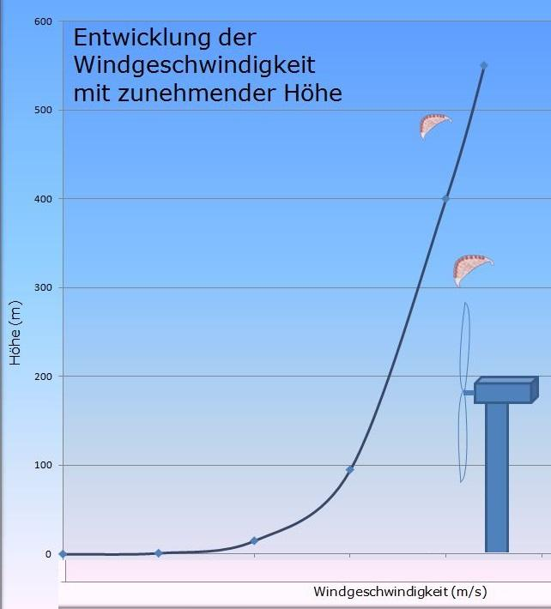
$m=A⋅ v⋅t⋅ρ$,
dabei ist $A$ die Fläche des Windrades, $v$ die Windgeschwindigkeit, $t$ Zeitraum des Luftstroms, $ρ$ Dichte der Luft mit $1,25\frac{kg}{m^{3}}$. (Für Neugierige: Die Herleitung dieser Formel findest du in den Lösungen.)
Versuche nun die Formeln miteinander zu kombinieren so dass zeigen kannst, dass für die kinetische Energie des Windes mit der oben genannten Massenformel gilt:
$$E_{kin}=\frac{1}{2}⋅ A⋅ v^{3}⋅t⋅ρ$$
Nun wollen wir ein Gefühl dafür bekommen, welche Auswirkungen diese Formel hat.
- Welche der in der Formel auftretenden Größen hängen direkt von der Bauart des Windrades ab.
Begründe, warum die Windgeschwindigkeit indirekt von der Bauart abhängt.
Quelle: https://commons.wikimedia.org/, bearbeitet
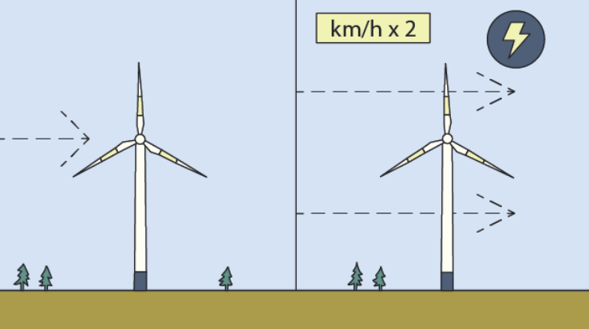
- Wie ändert sich die kinetische Energie bei einem Fahrrad, wenn die Geschwindigkeit verdoppelt wird?
Wie verändert sich die kinetische Energie des Windes, wenn sich die Windgeschwindigkeit verdoppelt?
- Nehmen wir an, ein Betreiber ersetzt eine bestehende Anlage mit 80m Narbenhöhe und einem Durchmesser von 50m durch eine Anlage mit 250m Narbenhöhe und 200m Durchmesser ersetzt. (An der oberen Graphik siehst du, dass damit die Windgeschwindigkeit um ca. den Faktor 1,2 zunimmt)
Überlege dir anhand der Formel aus Aufgabe 3, wie sich die kinetische Energie des Windes ändert.
⃝ | E_{kin neu}=4,8∙E_{kin alt} | ⃝ | E_{kin neu}=19,2∙E_{kin alt} | ⃝ | E_{kin neu}=27,6∙E_{kin alt}
Begründe unter Verwendung dieses Ergebnisses, warum die Windräder immer höher werden.
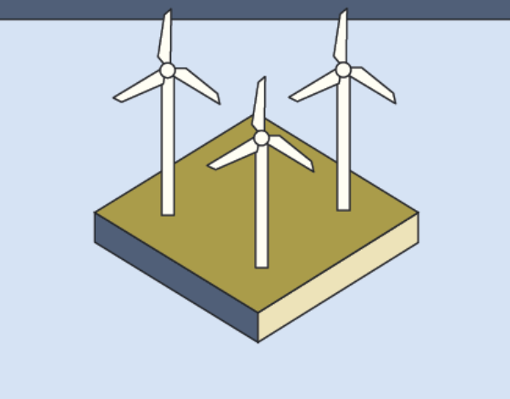
Je größer die Windanlagen werden, desto mehr Abstand muss zwischen ihnen gehalten werden. Als Faustregel gilt: Jedes Windrad mit Rotordurchmesser d beansprucht ein Quadrat mit der Kantenlänge $5⋅d$, da die Anlage sonst nicht genug Wind erhält.
Um abzuschätzen, wieviel Energie eine Windkraftanlage pro 1$km^{2}$ erzeugen kann, betrachten wir ein mittelgroßes Windkraftwerk mit $d=100m.$Dann passen genau $4$ Windräder auf diese Fläche (optional: du kannst das ja mal versuchen zu zeigen).

- Berechne die elektrische Energie in kWh, die auf einem Quadratkilometer innerhalb von $24 h$ erzeugt werden kann. Gehe davon aus, dass die mittlere Windgeschwindigkeit $v_{Wind}=6,5\frac{m}{s}$ beträgt und die Windkraftanlage die Hälfte der Windenergie in elektrische Energie umwandeln kann. Gib das Ergebnis mit zwei gültigen Ziffern an!

- Nimm an, dass $7\%$ der Landesfläche von Deutschland besetzt werden können.
(Landesfläche Deutschland = $357.588 km^{2}≈360 000 km^{2}$)
- Berechne aus dem Ergebnis von 7) das Potential der Windenergie für Deutschland in $kWh$.
- Berechne die Anzahl der dafür benötigten Windkraftanlagen___________________ (vgl Aufgabe 7)
- Berechne die Energie pro Person und Tag, die die Windenergie Onshore in Deutschland bereitstellen kann.
- Offshore (also im Meer) ist die Windgeschwindigkeit größer, aber es steht deutlich weniger Fläche zur Verfügung, denn es eignen sich nur Stellen mit geringer Meerestiefe, also quasi nur die Küstennähe. Anhand der Größe der Küsten in Deutschland steht eine von ca. 12 500 km² zur Verfügung, die Energie die pro $km^{2}$ gewonnen werden könnte ist allerdings auf Grund der Windgeschwindigkeit doppelt so groß wie auf Land. Berechne die durch Offshore Windkraft bereitgestellt Energie und sammle drei Vorteile von Offshore Windräder gegenüber Onshore Windrädern, aber auch drei Nachteile und notiere sie als Tabelle.
Windenergie Potential Lösung
1)
Kinetische Energie der Luft
der

Elektrische Energie
Kinetische Energie
der Luft

Windkraftanlage

2) Wenn 100% der kinet. Energie in elektrische Energie umgewandelt wird, dann kommt der Luftstrom zum stehen. Die Luft „steht dann hinter“ dem Rotor und verhindert ein Nachfließen der weiteren Luft. Damit endet der Prozess.
3.)
$$E=\frac{1}{2}mv^{2}$$
$$m=ρ∙A∙t∙v$$
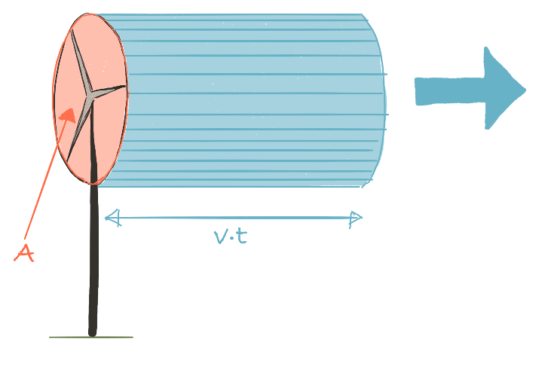
Herleitung der Masseformel für interessierte Schüler:
Grundidee:
Für eine sinnvolle Abschätzung der Masse stellen wir uns den Luftstrom als Zylinder vor, der mit der Geschwindigkeit v das Windrad durchdringt
Für die Dichte der kalten Luft nehmen wir als Mittelwert
$ρ=1,25 \frac{kg}{m^{3}}$.
$ρ=\frac{m}{V}$.also gilt
$m=ρ∙V.$
Nun brauchen wir das Volumen des Luftzylinders
Quelle: http://ohne-heisse-luft.de/?page_id=347
Bild wird unter CC Comons Lizenz bereitgestellt
$V=Grundfläche ∙Höhe=Fläche des Windrads∙Länge des Schlauches=A∙v∙t$, siehe Skizze.
Denn das Schlauchende bewegt sich ja näherungsweise mit v$∙t$ nach hinten weg.
$$m=A⋅ v⋅t⋅ρ$$
Zur Erinnerung: Wir wollen nur Abschätzen. Natürlich ist die Windgeschwindigkeit vor dem Windrad größer als danach, wir wandeln ja ein Teil der Energie um, die Dichte der Luft hängt von der Höhe ab und der Schlauch ist in Wirklichkeit kein perfekter Zylinder, denn die Luft verwirbelt sich ja, aber die Formel reicht aus, um die Zusammenhänge zu verstehen und das ist uns hier wichtig.
$$E=\frac{1}{2}ρ∙A∙t∙v∙v^{2}=\frac{1}{2}ρ∙A∙t∙v^{3}$$
4) Die Fläche hängt von der Bauart aber, aber auch die Windgeschwindigkeit, denn diese hängt von der Höhe des Windrades und damit von der Bauart ab. Die Graphik trägt bewusst keine Werte bei m/s, denn diese variieren so stark von der Umgebung, siehe https://www.staedtebauliche-klimafibel.de/sh2.php?f=abb-2-9.gif und von der Gegend https://www.dwd.de/DE/leistungen/windkarten/deutschland_und_bundeslaender.html ab , das es Schüler die nachforschen würden nur verwirrt. Hier soll nur der grundsätzliche Zusammenhang demonstriert werden.
5)
Beim Fahrrad: $v$ wird verdoppelt, wegen $E=\frac{1}{2}mv^{2}$ wird E vervierfacht
Beim Wind: $v$ wird verdoppelt, wegen $\frac{1}{2}ρ∙A∙t∙v^{3}$ wird $E$ verachtfacht
6) d‘=200m, d=50m und v‘=1,2$∙$v , damit ist A‘=16 $∙$ A und damit
$$E^{'}=\frac{1}{2}ρ∙A^{'}∙t∙{v^{'}}^{3}=16∙1,2∙1,2∙1,2∙E=27,6 E$$

7) Zur Qualität der angegebenen Werte: Das Windrad ist extrem klein, das ist bewusst so gewählt, damit 4 auf einen km² passen und damit die Rechnung übersichtlicher wird. Anhand dieser Karte https://www.dwd.de/DE/leistungen/windkarten/deutschland_und_bundeslaender.html kann man sehen, dass das v=6,5 m/s ein guter Mittelwert in dieser Höhe ist. Ziel ist hier eine grobe Abschätzung des Potentials.

Geg: d=100m => r=50m =>
$A=r^{2}π={50}^{2}m^{2}π$= 2500$m^{2}π$
Geg: Setze Dichte $ρ=1,25\frac{kg}{m^{3}}$, Fläche des Windrads$A=2500m^{2}⋅π$, $v=6,5\frac{m}{s}$ t=24h =, 50% der Energie ist nutzbar, 4 Windräder pro m²=>
$$E=\frac{1}{2}ρ∙A∙t∙v^{3}=\frac{1}{2}1,25\frac{kg}{m^{3}}∙2500m^{2}π∙86400s∙{\left(6,5\frac{m}{s}\right)}^{3}=1,16⋅{10}^{11}J$$
Umrechnung in $kWh$: $E=\frac{1,16⋅{10}^{11}J}{3 600 000\frac{J}{kWh}}=32⋅{10}^{3}kWh$
Auf einem $km^{2}$ stehen 4 Windkraftanlagen mit einem Wirkungsgrad von ca. $50\%:$
$$32⋅{10}^{3}kWh⋅4\frac{1}{km^{2}}⋅0,5=64∙{10}^{3}\frac{kWh}{km^{2}}$$
8)
- Energie in Deutschland
Fläche: $A=360 000 km^{2}∙0,07≈25000 km^{2}$
Energie: $E=64∙{10}^{3}\frac{kWh}{km^{2}}∙25000 km^{2} =1600000000 kWh=1,6 Mrd kWh am Tag$
- $25000∙4=100 000$ Windräder
Tatsächlich reichen etwas weniger Windräder aus, da wir hier von extrem kleinen Windrädern ausgehen und die größeren siehe Aufgabe 6 ja viel leistungsfähiger ist, aber diese müssen größere Abstände zueinander und zu den bewohnten Gebieten halten und deshalb ändert sich an der Flächenabschätzung quasi nichts.
- $\frac{1600000000 kWhh}{80000000}=20 kWh$ pro Tag und Person
- Energie wieder $20 kWh$ pro Tag und Person, da die Fläche halb so groß die Energie aber doppelt so groß ist.
Vorteile: gleichmäßiger Wind, flaches Meer bietet wenig Reibung, geringerer Flächenbedarf als Onshore, keine Störungen von Anwohnern durch Schatten und Lärm
Nachteile: weite Transportstrecke des Stroms in den Süden (Trassen noch nicht fertig), keine Speichermöglichkeitn (gilt für Windkraft allgemein), Anfälligkeit der Kabel, aufwendige Wartung, Beeinträchtigung der Schifffahrt und Störung der Tierwelt, es gibt nur wenig Platz davor, massive Beeinträchtigung der Optik des Meeres
Hinweise:
- Das Thema Windkraft ist hoch aktuell von hoher gesellschaftlicher Relevanz. Die Aufgabe ist eine sehr anspruchsvolle Anwendungsaufgabe zur kinetischen Energie, bei der zusätzlich aber Grundwissen (Dichte, Energieflussdiagramme und den Umgang mit Größen und Einheiten ) wiederholt wird und Kompetenzen wie das Verbinden und Deuten von Formeln vertieft werden können.
- Zum Vorgehen: Es bietet sich hier an, die Aufgabe stark zu führen und evtl. sogar mit den Schüler*innen zu üben, die Lösung aktiv nachzuvollziehen. Denn tatsächlich ist jeder Schritt mit Wissen der 7-9. Klasse problemlos machbar. Die Schwierigkeit liegt in der Länge der Aufgabe und darin, den Überblick zu behalten.
- Um die Energie pro $m^{2}$ abzuschätzen kann man formaler rechnen, indem man sagt, dass eine Windkraftanlage eine Fläche von $A=25d$ benötigt. Setzt man dann in die
Formel $\frac{1}{2}ρ∙A∙t∙v^{3}$ für die Fläche des Windrads $A={\left(\frac{d}{2}\right)}^{2}∙π$ ein, erhält man:
$$E=\frac{\frac{1}{2}ρ∙A∙t∙v^{3} }{25d}=\frac{\frac{1}{2}ρ∙{\left(\frac{d}{2}\right)}^{2}∙π ∙t∙v^{3} }{25d}=\frac{\frac{1}{2} ρπ ∙t∙v^{3}}{200}$$

